## Over deze opdracht

Moeilijkheidsgraad:Makkelijk

Handige bouwstenen:

* If-statements *om te kijken welk woord gezocht is*
* Arrays *voor het bijhouden van de woorden en vertalingen*

## Beschrijving

Agge nie uut broabant kom dan kenne deze applikasie er wel bij houwe.

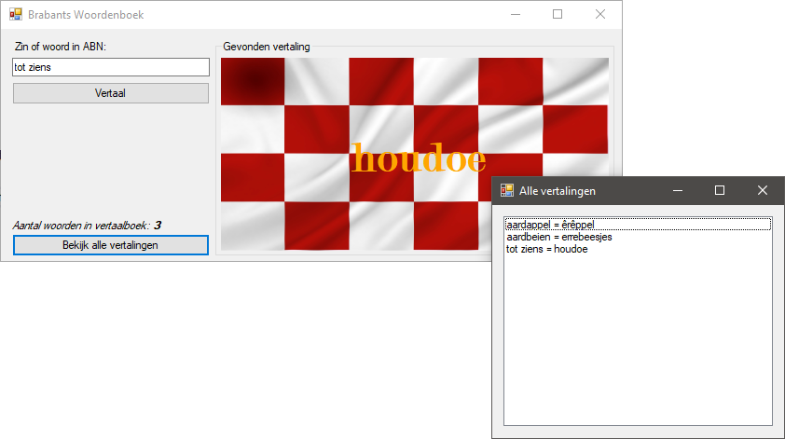

Maak een vertaler voor ABN naar brabants (of anderzom) en verzin andere leuke uitbreidingen voor deze applicatie. Je kunt een woordenboekformulier toevoegen en afbeeldingen die bij de woorden horen.

## ****Aangeleverd materiaal****

Ter demonstratie hebben we deze applicatie in minimale vorm al uitgewerkt. Je krijgt de code niet, maar kunt aan de hand van de applicatie een eigen applicatie maken.

Cursus Brabants: <https://www.youtube.com/watch?v=HAYkbXwkuH0>